Planung eurer eigenen Silvesterparty
Was wollt ihr Silvester 2018 mit euren Freunden machen?
Diese Sätze können euch behilflich sein:
- Für meine Party würde ich gerne …. (z.B. etwas kaufen/mitnehmen/benutzen/spielen).
- Ich werde mit meinen Freunden ….. (z.B. am Strand/Zuhause/in Italien) feiern.
- Zu Essen ist geplant, dass wir …. essen/machen/zubereiten
- An Getränken darf nicht …. fehlen
- Wir dürfen nicht ….. vergessen
- Vorstellen kann ich mir auch, dass ….
- Ich finde es nicht so gut, dass ….
- Ich würde nicht …. machen/essen/trinken/feiern
- …..
Kartenspiel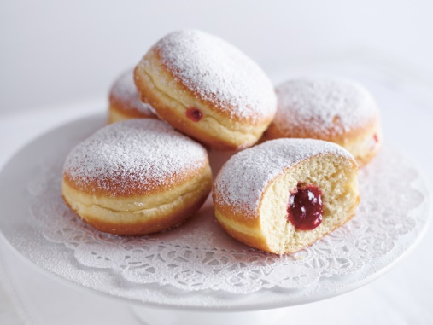Berliner

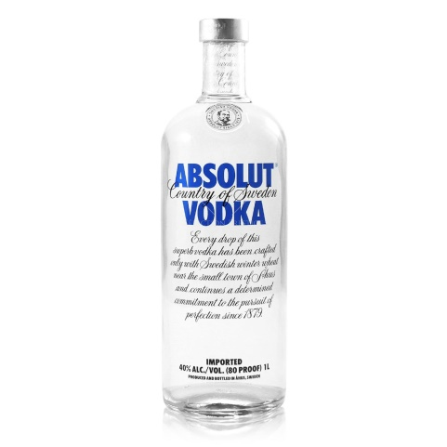Vodka
gute Musik/ DJ

Luftschlangen

